Информация о социально-экономическом развитии Ростовской области
за январь-декабрь 2018 года*

Индекс промышленного производства в Ростовской области в декабре 2018 года по сравнению с соответствующим периодом предыдущего года составил 117,5 %, в январе-декабре 2018 года – 109,7 %
По расчетам, сельхозтоваропроизводителями области в декабре 2018 года произведено в фактически действовавших ценах продукции сельского хозяйства на 16229,2 млн. рублей, индекс производства продукции сельского хозяйства по сравнению с декабрем 2017 года в сопоставимой оценке составил 94,6%, в январе-декабре 2018 года, соответственно, 230144,6 млн.рублей, по сравнению с январем-декабрем 2017 года в сопоставимой оценке составил 90,4%.
На начало января 2019 года поголовье крупного рогатого скота в хозяйствах всех категорий, по расчетам, составило 606,9 тыс. голов (на 2,4 % больше аналогичных данных предыдущего года), из него коров – 296,8 тыс. голов (на 2,7 % больше), овец и коз -1176,6 тыс. голов (на 4 % меньше), поголовье свиней – 387,6 тыс. голов (на 10,6 % меньше), птицы – 14,6 млн. голов (на 32,9 % меньше).
На территории Ростовской области объем работ, выполненных собственными силами по виду деятельности «Строительство», по полному кругу организаций в январе-декабре 2018 года составил 115588,6 млн. рублей, или 66,5% (в сопоставимых ценах) к соответствующему периоду 2017 года, в декабре 2018 года – 10938,3 млн.рублей, или 57,4%, соответственно.
В декабре 2018 года оборот розничной торговли на 91% формировался торгующими организациями и индивидуальными предпринимателями (вне рынка), доля розничных рынков и ярмарок составила 9%, что соответствует уровню декабря 2017 года.
В январе-декабре 2018 года, по предварительным данным, населению Ростовской области по всем каналам реализации было оказано платных услуг на 223177,7 млн. рублей, что в сопоставимых ценах на 2,8% выше уровня соответствующего периода предыдущего года.
Индекс потребительских цен в декабре 2018 года по отношению к предыдущему месяцу составил 101,1%, в том числе на продовольственные товары – 102,1%, непродовольственные товары – 100,3% и услуги – 100,5 %.
За январь-ноябрь 2018 года объем денежных доходов населения сложился в размере 1290,3 млрд. рублей, увеличившись по сравнению с аналогичным периодом 2017 года, рассчитанным для сопоставимости данных без учета единовременной денежной выплаты (ЕВ-2017) пенсионерам в размере 5 тыс.рублей, произведенной в соответствии с Федеральным законом от 22 ноября 2016г. № 385-ФЗ, на 4,7%. С учетом указанной выплаты (ЕВ-2017) денежные доходы населения в январе-ноябре 2018 года относительно января-ноября 2017 года выросли на 4,2 %.
Реальные располагаемые денежные доходы (доходы за вычетом обязательных платежей, скорректированные на индекс потребительских цен) в январе-ноябре 2018 года по сравнению с январем-ноябрем 2017 года (с учетом ЕВ-2017) увеличились на 0,4%, без учета ЕВ-2017 – на 1 %.
Среднемесячная номинальная начисленная заработная плата работников в ноябре 2018 года по кругу крупных организаций, средних и малых предприятий (с учетом дорасчета) составила 30646,7 рубля (по сравнению с ноябрем 2017 года выросла на 9,0%). Реальная заработная плата, рассчитанная с учетом индекса потребительских цен, в ноябре 2018 года составила 105,2% к ноябрю 2017 года.
С января 2017 года Росстат проводит выборочное обследование рабочей силы среди населения в возрасте 15 лет и старше (до 2017 года – в возрасте 15–72 лет).
Численность рабочей силы в возрасте 15 лет и старше в среднем за сентябрь-ноябрь 2018 года составила 2135,5 тыс. человек, из них 2029,4 тыс. человек классифицировались как занятые экономической деятельностью и 106,1 тыс. человек – как безработные с применением критериев МОТ (т.е. не имели работы или доходного занятия, искали работу и были готовы приступить к ней в обследуемую неделю).
Уровень безработицы (отношение численности безработных к численности рабочей силы) в сентябре-ноябре 2018 года составил 5%. Уровень занятости населения (отношение численности занятого населения к общей численности населения в возрасте 15 лет и старше) в сентябре-ноябре 2018 года составил 57%.
Демографическая ситуация в январе-ноябре 2018 года характеризовалась снижением числа родившихся и умерших.
Число умерших превысило число родившихся в 1,4 раза.
За 11 месяцев 2018 года миграционная убыль населения составила 1653 человека, в то время как в январе-ноябре 2017 года миграционный прирост – 2073 человека.

* по данным территориального органа Федеральной службы государственной статистики
по Ростовской области (http://rostov.gks.ru/)

Анализ фактических данных о ценах сделок и (или) предложений рынка жилой, коммерческой недвижимости и земельных участков г. Ростов-на-Дону

Рынок жилой недвижимости в рамках настоящего анализа разделен на рынок квартир и рынок домовладений.
Земельные участки по функциональному назначению подразделены на участки под индивидуальное жилищное строительство (ИЖС) и под коммерческую застройку.
Коммерческая недвижимость представлена торгово-офисной и производственно-складской.
В данном исследовании, на территории г. Ростов-на-Дону можно выделить следующие активные (географические) районы: Центр, Советский (вкл. Железнодорожный, мкр. Военвед), Северный (вкл. Мирный, Чкаловский), Пролетарский (вкл. пос. Орджоникидзе, мкр. Сельмаш) и Автосборочный (вкл. пос. Северный, проспект Ленина).
Интервал исследования составляет 2 месяца. Исследуемый интервал – ноябрь-декабрь 2018 года.

Рынок жилой недвижимость

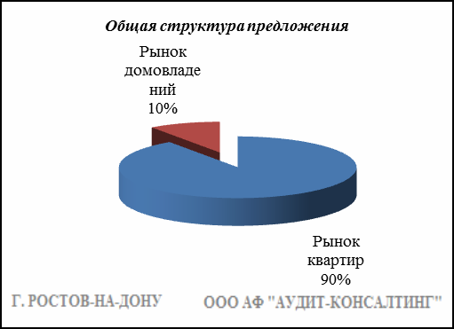

Квартиры

Результат проведенного анализа представлен в следующей таблице. В качестве базиса (100%) применяется средний показатель за 2014 год (59 990 руб./кв.м).

 | янв.-февр. 18 | март-апр. 18 | май-июнь 18 | июль-авг. 18 | сент.-окт. 18 | нояб.-дек. 18
Средняя | 55 076 | 55 288 | 55 790 | 55 428 | 56 270 | 56 506
Динамика | 92% | 92% | 93% | 92% | 94% | 94%

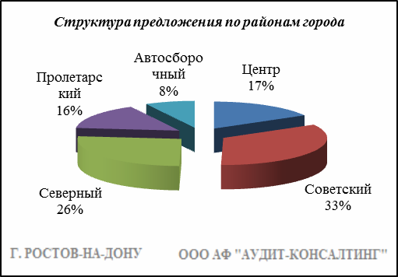

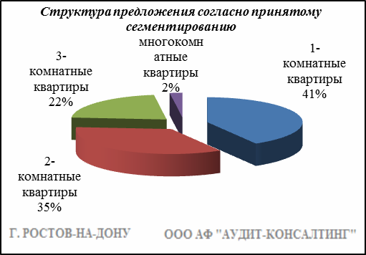

Анализ цен предложений в ноябре-декабре 2018 г. на рынке квартир представлен в следующей таблице.
Район | 1-комнатные квартиры |  | 2-комнатные  квартиры |  | 3-комнатные квартиры |  | многокомнатные квартиры |  | Общая ср. цена
 | Диапазон цен | ср. цена | Диапазон цен | ср. цена | Диапазон цен | ср. цена | Диапазон цен | ср. цена
Центр | 33 333 - 100 000 | 69 115 | 30 000 - 100 000 | 65 634 | 30 714 - 100 543 | 64 719 | 30 636 - 100 000 | 64 479 | 66 344
Советский | 30 061 - 88 888 | 55 628 | 30 000 - 96 774 | 53 897 | 30 952 - 89 130 | 53 275 | 34 414 - 100 000 | 51 128 | 54 527
Северный | 30 431 - 91 304 | 53 665 | 30 377 - 91 666 | 50 839 | 30 555 - 91 666 | 49 198 | 31 313 - 78 947 | 46 472 | 51 641
Пролетарский | 30 000 - 100 000 | 59 627 | 30 111 - 100 000 | 57 407 | 32 051 - 98 611 | 55 061 | 30 882 - 100 719 | 53 038 | 57 722
Автосборочный | 30 000 - 98 591 | 60 725 | 31 960 - 97 087 | 56 252 | 34 408 - 100 000 | 54 122 | 30 172 - 74 019 | 53 791 | 57 726
Всего, руб./кв. м | 30 000 - 100 000 | 57 707 | 30 000 - 100 000 | 56 130 | 30 555 - 100 543 | 54 893 | 30 172 - 100 719 | 55 623 | 56 506

Домовладения

Результат проведенного анализа представлен в следующей таблице. В качестве базиса (100%) применяется средний показатель за 2014 год (46 302 руб./кв.м).

 | янв.-февр. 18 | март-апр. 18 | май-июнь 18 | июль-авг. 18 | сент.-окт. 18 | нояб.-дек. 18
Средняя | 45 900 | 46 911 | 46 051 | 46 290 | 45 838 | 45 816
Динамика | 99% | 101% | 99% | 100% | 99% | 99%

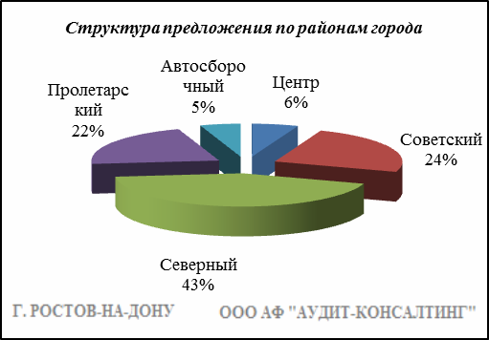

Итоги анализа представлены ниже:

Район | Диапазон цен единого объекта, руб. | Диапазон цен, руб. за 1 кв.м | Ср. цена руб. за 1 кв. м.
Центр | 700 000 - 37 000 000 | 24 250 - 100 000 | 53 924
Советский | 1 300 000 - 46 100 000 | 21 391 - 100 000 | 49 132
Северный | 1 050 000 - 29 500 000 | 21 074 - 100 000 | 41 836
Пролетарский | 750 000 - 45 000 000 | 20 000 - 100 000 | 46 351
Автосборочный | 490 000 - 25 000 000 | 24 500 - 92 105 | 52 167
Всего, руб./кв.м | 490 000 - 46 100 000 | 20 000 - 100 000 | 45 816

Основные выводы относительно рынка жилой недвижимости

Проведенный анализ рынка показал следующее:
Квартиры выставляются на рынок (без учета скидки на торг) в диапазоне от 30 000 руб./кв.м. – 100 719 руб. /кв.м. в зависимости от различных ценообразующих факторов, в среднем же по состоянию на ноябрь-декабрь 2018г. цена предложения квартир составляет 56 506 руб./кв.м.
Цена предложения домовладений в диапазоне от 20 000 руб./кв.м. – 100 000 руб. /кв.м. (без учета скидки на торг) составляет 45 816 руб./кв.м.
Динамика рынка недвижимости: наблюдается стагнация средней цены предложения продажи квартир и домовладений.
Спрос, предложение: наблюдается перевес предложения над спросом, это обусловлено сложной экономической ситуацией, наложением санкций на РФ, что препятствует стабильному развитию экономики.
Объем продаж: по информации профессиональных участников рынка недвижимости, объем продаж по отношению к периоду годом ранее, снизился, что объясняется также сложной экономической ситуацией в стране.

Рынок коммерческой недвижимости

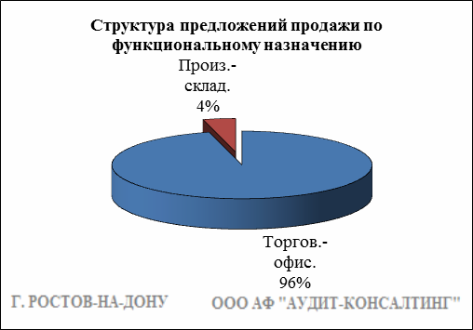

Торгово-офисная недвижимость

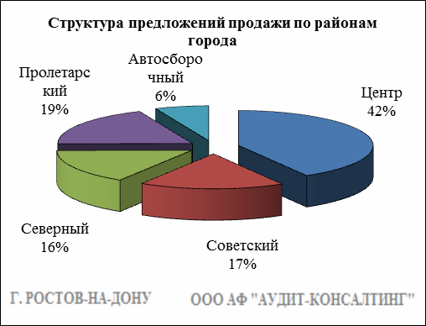

Результат проведенного анализа представлен в следующей таблице. В качестве базиса (100%) применяется средний показатель за 2014 год (66 132 руб./кв.м).

Район | янв.-февр. 18 | март-апр. 18 | май-июнь 18 | июль-авг. 18 | сент.-окт. 18 | нояб.-дек. 18 | Диапазон цен исследуемого интервала
Центр | 68 736 | 67 262 | 70 099 | 70 672 | 70 821 | 71 741 | 25 000 - 130 666
Советский | 62 113 | 66 433 | 63 649 | 64 891 | 60 055 | 68 167 | 26 153 - 126 000
Северный | 61 615 | 58 730 | 52 730 | 57 396 | 57 981 | 61 838 | 25 000 - 129 666
Пролетарский | 60 908 | 66 312 | 59 573 | 60 579 | 64 529 | 60 185 | 25 652 - 126 000
Автосборочный | 61 813 | 58 430 | 60 851 | 61 500 | 62 329 | 62 562 | 26 655 - 125 000
Средняя | 64 524 | 64 843 | 62 101 | 65 066 | 64 639 | 66 788 | 25 000 - 130 666
Динамика | 98% | 98% | 94% | 98% | 98% | 101% | -

Производственно-складская недвижимость

Результат проведенного анализа представлен в следующей таблице. В качестве базиса (100%) применяется средний показатель за 2014 год (27 598 руб./кв.м).

 | янв.-февр. 18 | март-апр. 18 | май-июнь 18 | июль-авг. 18 | сент.-окт. 18 | нояб.-дек. 18 | Диапазон цен исследуемого интервала
Средняя | 24 410 | 25 933 | 26 565 | 25 508 | 24 591 | 24 833 | 7 407 – 41 753
Динамика | 88% | 94% | 96% | 92% | 89% | 90% | -

Основные выводы относительно рынка коммерческой недвижимости

Проведенный анализ рынка показал следующее:
Торгово-офисная недвижимость выставляется на рынок (без учета скидки на торг) в диапазоне от 25 000 руб./кв.м. – 130 666 руб. /кв.м. в зависимости от различных ценообразующих факторов, в среднем же по состоянию на ноябрь-декабрь 2018 г. цена предложения продажи торгово-офисной недвижимости составляет 66 788 руб./кв.м.
Производственно-складская недвижимость выставляется на рынок (без учета скидки на торг) в диапазоне от 7 407 руб./кв.м. – 41 753 руб. /кв.м. в зависимости от различных ценообразующих факторов, в среднем же по состоянию на ноябрь-декабрь 2018 г. цена предложения продажи производственно-складской недвижимости составляет 24 833 руб./кв.м.
Динамика рынка недвижимости: наблюдается стагнация средней цены предложений продажи торгово-офисной недвижимости и средней цены предложений продажи производственно-складской недвижимости.
Спрос, предложение: наблюдается перевес предложения над спросом, это обусловлено сложной экономической ситуацией, наложением санкций на РФ, что препятствует стабильному развитию экономики.
Объем продаж: по информации профессиональных участников рынка недвижимости, объем продаж по отношению к периоду годом ранее, снизился, что объясняется также сложной экономической ситуацией в стране.

Рынок земельных участков

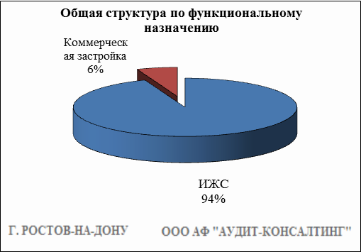

Индивидуальное жилищное строительство (ИЖС)
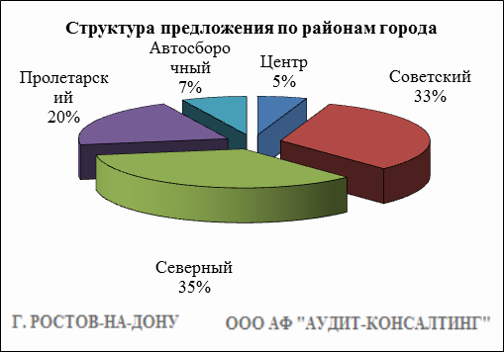

Результат проведенного анализа представлен в следующей таблице. В качестве базиса (100%) применяется средний показатель за 2014 год (572 228 руб./сот.).

Район | янв.-февр. 18 | март-апр. 18 | май-июнь 18 | июль-авг. 18 | сент.-окт. 18 | нояб.-дек. 18 | Диапазон цен исследуемого интервала
Центр | 1 183 201 | 1 323 360 | 1 185 424 | 867 326 | 1 164 002 | 1 009 152 | 112 500 - 1 985 815
Советский | 743 638 | 699 046 | 691 797 | 762 566 | 719 294 | 645 149 | 100 000 - 1 597 826
Северный | 402 025 | 406 736 | 404 261 | 449 115 | 457 355 | 484 202 | 100 000 - 1 909 090
Пролетарский | 672 353 | 631 405 | 675 151 | 672 216 | 670 399 | 766 412 | 108 333 - 2 407 407
Автосборочный | 904 496 | 818 093 | 955 226 | 855 680 | 881 102 | 900 821 | 190 000 - 1 533 333
Средняя | 642 227 | 640 547 | 640 292 | 655 950 | 654 253 | 651 726 | 100 000 - 2 407 407
Динамика | 112% | 112% | 112% | 115% | 114% | 114% | -

Коммерческая застройка

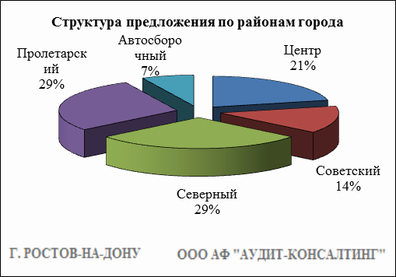

Результат проведенного анализа представлен в следующей таблице. В качестве базиса (100%) применяется средний показатель за 2014 год (803 004 руб./сот.).

Район | янв.-февр. 18 | март-апр. 18 | май-июнь 18 | июль-авг. 18 | сент.-окт. 18 | нояб.-дек. 18 | Диапазон цен исследуемого интервала
Центр | 1 287 145 | 1 493 781 | 1 250 000 | 943 025 | 1 189 879 | 1 232 225 | 375 000 - 2 750 000
Советский | 782 823 | 603 240 | 720 372 | 868 782 | 788 333 | 855 742 | 365 000 - 1 300 000
Северный | 692 397 | 624 029 | 569 791 | 706 944 | 666 925 | 711 842 | 200 000 - 1 319 444
Пролетарский | 864 181 | 864 178 | 866 923 | 972 857 | 835 317 | 889 728 | 303 030 - 1 700 000
Автосборочный | 926 470 | 916 470 | 1 176 666 | 823 333 | 823 333 | 925 000 | 350 000 - 1 500 000
Средняя | 857 325 | 834 680 | 800 443 | 836 569 | 911 385 | 909 960 | 200 000 - 2 750 000
Динамика | 107% | 104% | 100% | 104% | 113% | 113% | -

Основные выводы относительно рынка земельных участков

Проведенный анализ рынка показал следующее:
Земельные участки под индивидуальное жилищное строительство выставляются на рынок (без учета скидки на торг) в диапазоне от 100 000 руб./сот. – 2 407 407 руб. /сот. в зависимости от различных ценообразующих факторов, в среднем же по состоянию на ноябрь-декабрь 2018 г. цена предложения земельных участков под ИЖС составляет 651 726 руб./сот.
Цена предложения земельных участков под коммерческую застройку в диапазоне от 200 000 руб./сот. – 2 750 000 руб. /сот. (без учета скидки на торг) составляет 909 960 руб./сот.
Динамика рынка недвижимости: наблюдается стагнация средней цены предложения земельных участков под ИЖС и средней цены предложения земельных участков под коммерческую застройку.
Спрос, предложение: наблюдается перевес предложения над спросом, это обусловлено сложной экономической ситуацией, наложением санкций на РФ, что препятствует стабильному развитию экономики.
Объем продаж: по информации профессиональных участников рынка недвижимости, объем продаж по отношению к периоду годом ранее, снизился, что объясняется также сложной экономической ситуацией в стране.

ООО АФ "Аудит-Консалтинг"
г. Ставрополь, ул. Дзержинского, 156, 6 этаж
Телефон: 8 (800) 770-75-95
Рабочий: +7 (8652) 31-53-77

